Nome______________ Cognome____________ Data____________
Coronavirus, l'infermiera dorme stremata a fine turno
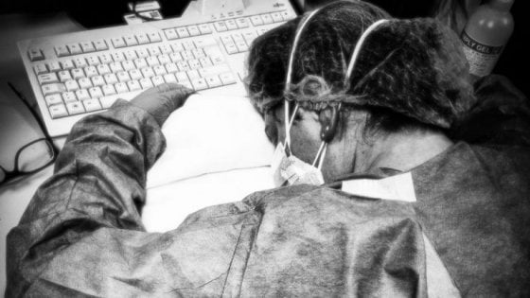
e il medico posta la foto: "Grazie per quello che fai"
Un'infermiera stremata dai turni di lavoro intensi di questi giorni si addormenta sulla scrivania davanti al computer. Un medico in turno con lei le ha scattato la foto che è stata postata sui social, diventando uno dei simboli della professionalità con cui medici e infermieri stanno lottando giorno dopo giorno, ora dopo ora, contro il coronavirus che sta mettendo in ginocchio il nostro Paese.

La notizia è riportata da 'Nurse Times', giornale di informazione sanitaria. L'infermiera lavora all'ospedale di Cremona, uno dei più colpiti dal contagio di Covid-19. La foto è stata scattata alle sei di mattina, quando la donna è riuscita a sedersi qualche minuto per tirare il fiato, indossando ancora la mascherina, la cuffia e il camice da lavoro.
(da La Repubblica del 09/03/2020)

Comprensione del testo

- Di cosa parla questo articolo?
a – Dei metodi per tenere lontano il pericolo di contagio da coronavirus
b - Del lavoro degli infermieri
c – Degli sforzi di un’infermiera e di tutto il personale sanitario per continuare il loro lavoro, nonostante le difficoltà attuali
d – Dei sintomi per riconoscere se abbiamo contratto il coronavirus

- Cos’è il “NurseTimes”?
a – Un ospedale che accoglie i contagiati
b – Un giornale di informazione sanitaria
c – Una terapia contro il coronavirus
d – Una agenda su cui gli infermieri annotano le esperienze legate al loro lavoro

- Da dove è stato tratto questo articolo?
a – Dal “Nurse Times”
b – Dall’agenda dell’infermiera di cui si parla nell’articolo
c – Da una rivista scientifica
d – Dal quotidiano “La Repubblica”

- Cosa vuol dire, secondo te, l’espressione “tirare il fiato”? (Spiegalo in tre righe)

- Cosa vuol dire, secondo te, l’espressione “Sta mettendo in ginocchio il nostro Paese”?

- Cerca sul dizionario almeno tre sinonimi della parola ‘stremata’

- Metti una croce su V se pensi che l’affermazione sia vera e su F se pensi che sia falsa

La donna ritratta nella foto è una infermiera che si è addormentata in un momento di pausa dal suo lavoro | V | F
L’ospedale in cui lavora l’infermiera si trova a Roma | V | F
Questo articolo è stato scritto per sottolineare l’importante lavoro svolto dai nostri medici e infermieri | V | F
La notizia è riportata dal “Nurse Times” | V | F
La foto è stata scattata da una amica dell’infermiera | V | F
La foto è stata scattata in piena notte | V | F

- Cosa pensi di ciò che sta accadendo in Italia e nel mondo in questi giorni? Ti stai informando? Con quali mezzi? Stai seguendo i consigli del Ministero della Salute?

